2.3 建设项目简介
建设项目名称：曲靖交投石化销售有限公司舍得服务区加油站西站建设项目（以下简称“加油站”）
拟建加油站位于云南省曲靖市麒麟区曲砚高速公路舍得服务区（左幅）内，属于新建项目。
拟建加油站油罐区独立设置于站房背后，设置2个50m³0#柴油罐、1个50m³92#汽油罐、1个50m³95#汽油罐和1个30m³98#汽油罐，但30m³98#汽油罐隔离封存不启用，涉及的工艺及管线采用盲板封堵，本报告对98#汽油不作评价。故实际储罐总容积200m³，储存能力（柴油折半）150m³，根据《汽车加油加气加氢站技术标准》（GB50156-2021）表3.0.9加油站的等级划分规定，本项目为二级加油站。
加油站在独立油罐区设4个卧式埋地SF双层复合材料油罐，油罐均为新购，油罐夹层内均装设有油料渗漏检测仪，配置潜油泵4台，带高位报警电子液位计4套。新建汽油加油区设加油岛4座，配置四枪双油品潜油泵型汽油（卡机联接、带油气回收）加油机4台；柴油加油区新建加油岛4座，配置4台双枪柴油加油机，预留1座尿素加注岛。加油站采用潜油泵加油工艺；汽油加油、卸油工艺均设计有油气回收系统，加油为二次油气回收，卸油为一次油气回收。
新建一栋高7.1m的两层钢筋混凝土框架结构站房，站房建筑面积为311.61m2。站房内设置便利店、办公室、操作间、卫生间、值班室等；新建两座罩棚，罩棚总投影面积为1117.13m²，配套化粪池、油水分离池、环保沟、截水沟、减速带等设施。
本加油站由云南省交通规划设计研究院有限公司负责项目施工图纸设计，由昭通市鼎安科技有限公司负责安全预评价。
项目基本情况见表2-2：
表2-2 项目基本情况表
项目名称 |  | 曲靖交投石化销售有限公司舍得服务区加油站西站建设项目 |  |  |  |  |  |  |  | 负责人 |  | 耿虎
加油站地址 |  | 云南省曲靖市麒麟区东山镇舍得服务区（左幅） |  |  |  |  |  |  |  | 联系电话 |  | 13908747919
安全预评价单位 |  | 昭通市鼎安科技有限公司 |  |  |  |  |  | 资质证书编号 |  |  |  | APJ-（云）-005
设计单位 |  | 云南省交通规划设计研究院有限公司 |  |  |  |  |  | 设计单位资质 |  |  |  | 化工石化医药行业（石油及化工产品储运）乙级
加油站总建筑面积 |  | 1428.74m² | 储存能力（柴油折半） |  |  | 150m³ |  |  |  | 加油站级别 |  |  |  | 二级
加油机数量 |  | 8台（4台汽油加油机、4台柴油加油机） |  |  |  |  |  |  | 加油枪数量 |  |  | 24支
建、构筑物情况 | 名称 | 结构类型 | 耐火等级 |  | 火灾危险类别 |  | 层数 |  |  | 高 度（m） |  | 面积
建、构筑物情况 | 汽油加油罩棚 | 螺栓球网架结构 | 二级 |  | 甲类 |  | 一层 |  |  | 9.85 |  | 551.91m²（投影面积）
建、构筑物情况 | 柴油加油罩棚 | 螺栓球网架结构 | 二级 |  | 甲类 |  | 一层 |  |  | 9.58 |  | 565.22m²（投影面积）
建、构筑物情况 | 站房 | 框架结构 | 二级 |  | 丙类 |  | 二层 |  |  | 7.1 |  | 311.61m²（建筑面积）
储  罐  情  况 | 序号 | 油品名称及编号 | 单罐容积（m³）个数 |  |  | 材 质 |  |  |  |  |  |  | 形 式 |  | 说 明
储  罐  情  况 | 1 | 0#柴油 | 50m³×2 |  |  | 钢制强化玻璃纤维 |  |  |  |  |  |  | 卧式埋地 |  | 新购
储  罐  情  况 | 2 | 92#汽油 | 50m³×1 |  |  | 钢制强化玻璃纤维 |  |  |  |  |  |  | 卧式埋地 |  | 新购
储  罐  情  况 | 3 | 95#汽油 | 50m³×1 |  |  | 钢制强化玻璃纤维 |  |  |  |  |  |  | 卧式埋地 |  | 新购
加油站主要消防安全设施工、器具拟配置情况 |  | 名 称 |  | 型号、规格 |  |  |  |  | 数 量 |  | 拟设置位置
 |  | 干粉灭火器 |  | MFZ\abc5 |  |  |  |  | 32具 |  | 站房、加油区、卸油区、油罐区
 |  | 手推式干粉灭火器 |  | MFTZ\35 |  |  |  |  | 3台 |  | 卸油区、油罐区
 |  | CO₂灭火器 |  | MT7 |  |  |  |  | 4具 |  | 配电室、机柜间
 |  | 灭火毯 |  |  |  |  |  |  | 13块 |  | 加油区、卸油区
 |  | 消防沙池 |  | 2m³ |  |  |  |  | 1个 |  | 卸油区
拟设置的安全警示标识 |  | 交通限速、禁止烟火、禁止吸烟、禁打手机、熄火加油、进出站箭头指示标识、禁火标识、禁止攀登、高压危险、当心烫伤、当心触电、禁火线等

2.4 项目建设条件

2.4.1 地理位置和交通条件
加油站位于云南省曲靖市麒麟区东山镇舍得服务区（左幅）。东山镇隶属于云南省曲靖市麒麟区，地处麒麟区东部，东交罗平县，南连陆良县，西与越州镇、茨营乡接壤，北邻富源县。加油站距离东山镇收费站11km，距离曲靖市52km，距离师宗县72km，加油站地理坐标为：东经104°2´4″，北纬25°7′23″，海拔1917m。加油站站前为曲砚高速公路，交通十分便利。
加油站其交通地理位置见图2-1。
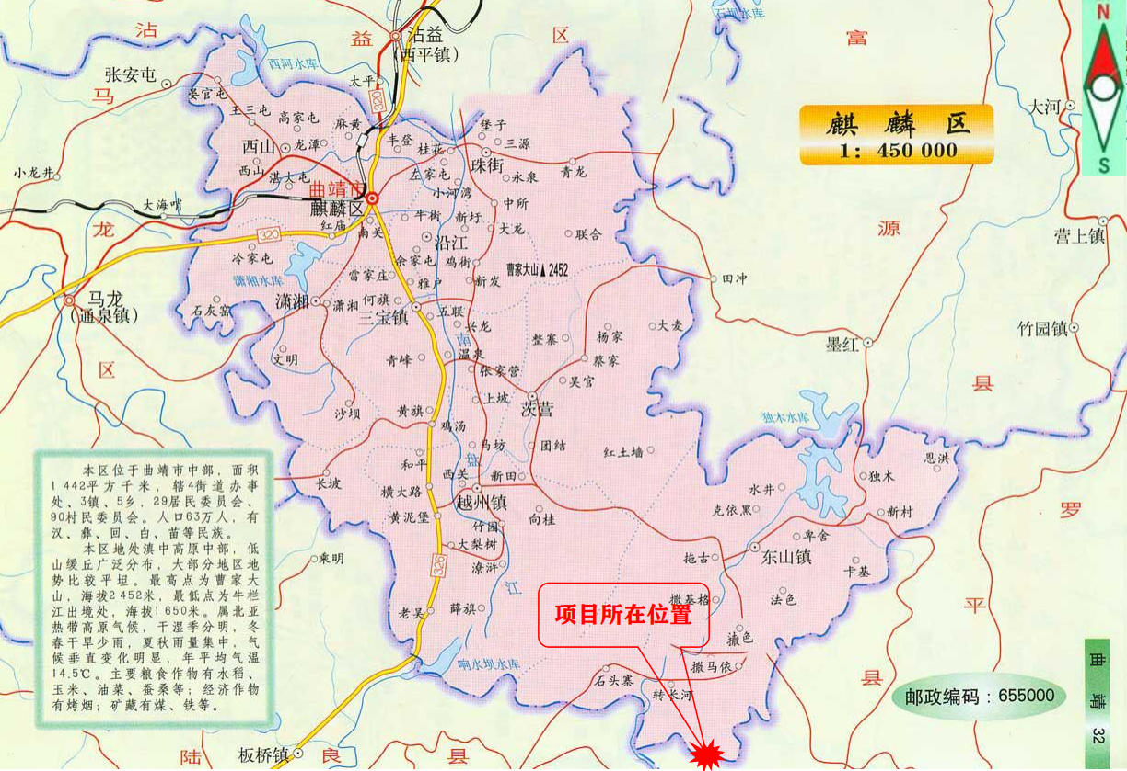
图2-1 加油站交通地理位置图

2.4.2 周边情况
本加油站位于云南省曲靖市麒麟区东山镇舍得服务区（左幅），加油站周边环境较为简单，主要为服务区内建构筑物、曲砚高速公路和山地，服务区内主要建构筑物有停车位、综合楼、公厕、维修库、配室房、垃圾房、消防泵房和消防水池。加油站南面是山地和服务挡墙，挡墙边有一10kV电力线，杆高12m，东西走向，距离柴油加油机28m；北面和东面是曲砚高速公路和舍得服务区（右幅）内建构筑物，曲砚高速公路距离最近汽油加油机17m；舍得服务区（左幅）综合楼距离最近汽油加油机97m；距离加油站西站161m；西面为舍得服务区（左幅）修理库、配电房、消防水池、消防泵房，最近柴油加油机距离消防泵房30m，油罐区距离配电房56m，距离修理库39m，距离垃圾房54m；西北面为舍得服务区（左幅）综合楼和停车位，油罐区与最近停车位27m，油罐区距离综合楼69m。加油站周围50m范围内无重要公共建筑物，无一、二类保护物、无铁路、无保护景点及文物古迹等，场地上空无架空电力线、通讯线跨越，满足《汽车加油加气加氢站技术标准》（GB50156-2021）的防火要求。站址周围200m范围内无湖泊、风景名胜区和自然保护区，无供水水源、及水源保护区，无《工业企业总平面设计规范》等法律、法规规定予保护的其他区域。

